모터 제어기 고객 요구사양서 (그림·표 예제)
개정 2.0 · 그림·차트·표·수식이 들어간 요구사항 예제 문서

1 토크 특성
[REQ-TRQ-001] 제어기는 그림 1의 토크-속도 한계 곡선을 넘지 않도록 출력 토크를 제한해야 한다.

그림 1 토크-속도 한계 곡선
[REQ-TRQ-002] 인버터 온도 구간별 토크 디레이팅은 표 1에 따라야 한다.
표 1 온도별 토크 디레이팅
인버터 온도 | 허용 토크 (%)
≤ 90°C | 100
90 ~ 110°C | 70
> 110°C | 0
[REQ-TRQ-003] 목표 전류는 요구 토크와 토크 상수로부터 다음 식으로 계산해야 한다: $I_{ref}=\frac{T_{req}}{K_{t}}$
[REQ-TRQ-004] 모터 커넥터 핀 배치는 아래 도면과 같아야 한다. 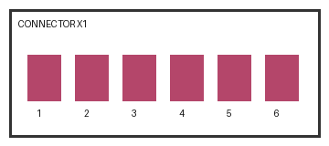

2 인터페이스
ID | 요구사항 | 형상
REQ-IF-001 | 센서 커넥터는 6핀 방수 커넥터를 사용해야 한다. | 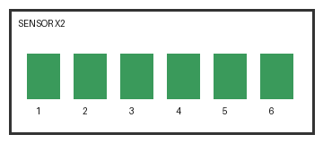
REQ-IF-002 | CAN 종단 저항은 120Ω이어야 한다. | —

3 시험 조건

그림 2 시험 온도 분포

